在 Virtual Visit（虛擬診療）之前做好準備：
- 如果這是您首次進行 Virtual Visit，那麼您需要在開始診療之前，先將 Zoom 視訊應用程式下載並安裝到電腦或智慧型手機。您可以從 Apple Store、Google Play 或直接從 Zoom 下載此應用程式。

- 如果您打算使用行動裝置或平板電腦來進行 Virtual Visit，請下載 Partner Patient Gateway 應用程式。如果您打算使用 Windows 或 Mac 電腦，請在進行虛擬診療時使用 Chrome、Firefox 或 Safari 來登入 Patient Gateway。

- 請在預定的預約時間前至少 5 分鐘登入 Patient Gateway，並按照以下說明存取您的虛擬診療。
如果要節省時間，您也可以在預約時間之前從您的裝置或桌上型電腦上進行網路報到。請前往 https://mychart.partners.org/mychart-prd/Visits/visitslist 並且確認您的預約時間。

如何使用桌上型電腦（Mac 或 Windows）來啟動 Virtual Visit：
- 在 Safari、Google Chrome 或 Firefox 上登入 Partners Patient Gateway 網站。
  - 使用您的使用者名稱和密碼登入 Patient Gateway。
- 按一下「Visits」（診療）按鈕，然後按一下頂部功能表列上的「Appointments & Visits」（預約和診療）按鈕。

- 尋找預定於特定日期和時間進行的 Virtual Visit 預約。
  - 按一下「Details」（詳細資料）按鈕以開啟預約，然後按一下橙色的「Begin Virtual Visit」（開始虛擬診療）按鈕。
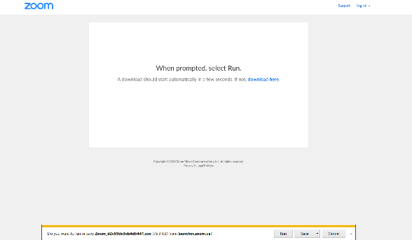
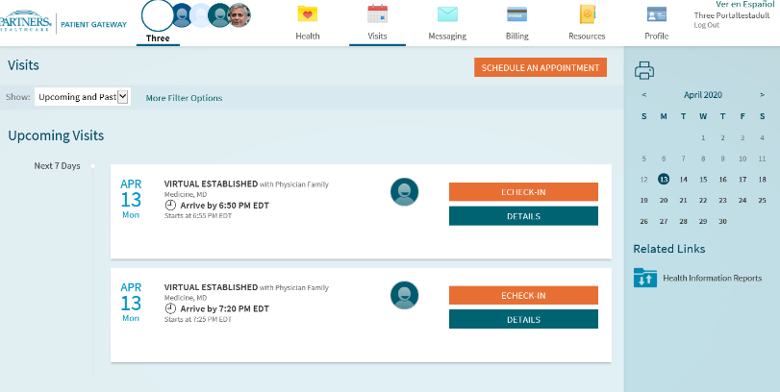
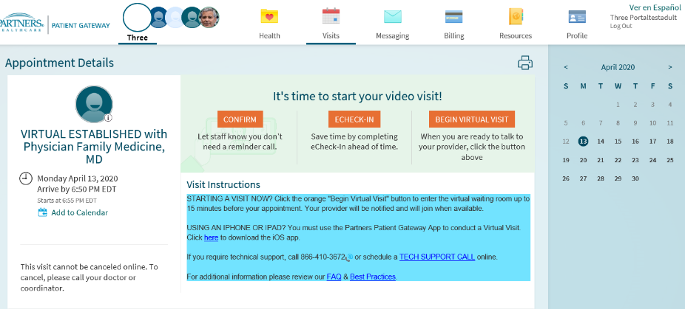

- 如果尚未安裝 Zoom，那麼您將被指示將此視訊通訊軟體下載到您的桌上型電腦。
  - 當系統提示時，請選擇「run」（執行）以開始安裝。
安裝完成後，您將被帶到 Virtual Waiting Room（虛擬候診室）。您應該在這裡等候，直到醫護人員透過應用程式與您啟動視訊。當視訊開始時，系統會要求您按一下「Join with Computer Audio」（使用電腦語音設備）以開始。
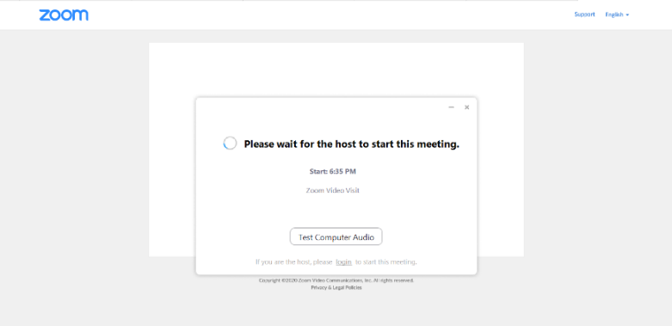

如何使用行動裝置 iPad/iPhone（在 IOS 12.1 或更新的版本上執行）以及 Android 手機/平板電腦（在 4 或更新的版本上執行）啟動 Virtual Visit：
- 開啟您的「Partners Patient Gateway」應用程式。
  - 使用您的使用者名稱和密碼登入 Patient Gateway。
- 按一下「Appointments」（預約）按鈕，然後尋找預定於特定日期和時間進行的 Virtual Visit 預約。按一下預約將它打開，然後按一下橙色的「Begin Visit」（開始診療）按鈕。
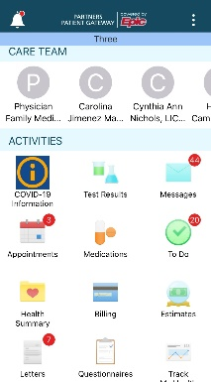
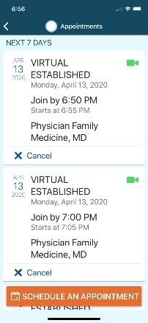
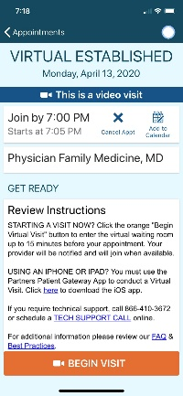

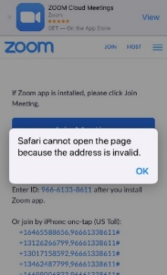
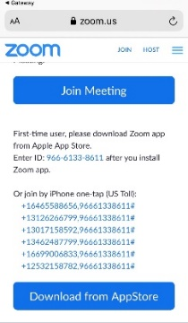
如果沒有載入 Zoom 應用程式，請選擇「ok」（確定），然後會出現「download app」（下載應用程式）畫面。從 Apple Store 或 Google Store 下載 Zoom 應用程式，下載完成後，請返回您的 Patient Gateway 應用程式，然後選擇「Begin Visit」。

系統可能會詢問您是否要從 Partners Patient Gateway 中打開它來啟動視訊診療，如果是，請按一下「continue」（繼續）並「confirm」（確認）。這應該會將您帶到 Virtual Waiting Room 中。您應該在這裡等候，直到醫護人員透過應用程式與您啟動視訊。

如何在行動裝置上透過網際網路啟動 Virtual Visit：
- 在 Safari、Google Chrome 或 Firefox 上登入 Partners Patient Gateway 網站。
  - 使用您的使用者名稱和密碼登入 Patient Gateway。
- 按一下「Appointments」（預約）按鈕，然後尋找預定於特定日期和時間進行的 Virtual Visit 預約。按一下預約將它打開，然後按一下橙色的「Begin Visit」（開始診療）按鈕。
  - 備註：如果您的行動裝置設為封鎖快顯視窗，則會出現快顯封鎖程式。請前往裝置設定以允許快顯視窗。在 iOS 和 Android 中，請確保點選或撥動綠色開關以切換為灰色，以便將它停用。
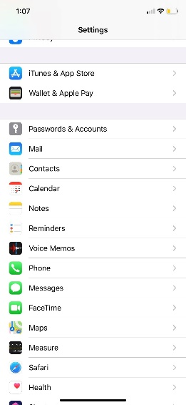
iOS Android
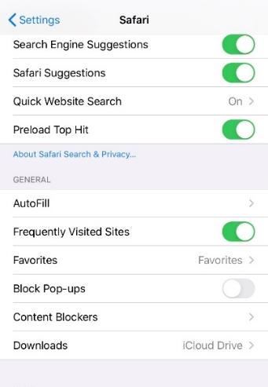
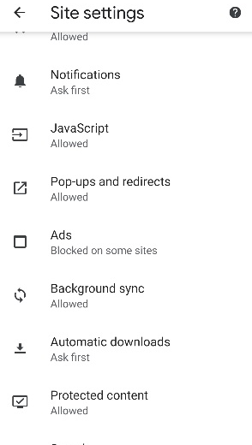

使用電腦的最佳做法：
• 為了使電腦高效執行，最好重新啟動您的電腦。這樣一來，您的電腦將會全新啟動。
• 關閉任何不必要的程式和應用程式。這些會佔用電腦高效執行所需的資源。
• 定期更新您的電腦。Windows、Apple 或是像 Java 或 Adobe 等應用程式會傳送某些更新到您的電腦。使它們保持最新狀態將有助於提高電腦的效能和相容性。
• 確認音量控制的位置。這樣一來，您就能根據自己的喜好調整音量或將喇叭靜音/取消靜音。

• Safari 使用者：啟用快顯視窗。開啟「Preferences」（喜好設定）->「Security」（安全性）->取消選擇「Block pop-up windows」（封鎖快顯視窗）。
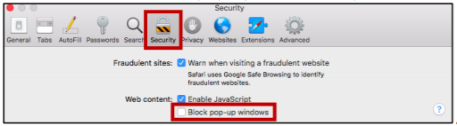

使用網路攝影機的最佳做法：
• 您應該距離相機至少 1 公尺（3 英尺）。
• 拉上窗簾，避免背光。
• 說話時請看著相機，不要看電腦顯示器。
• 為了盡可能減少背景雜音，請關閉所有門窗。
遵循這些提示將可確保您成功進行虛擬診療。

如果您有任何疑問或顧慮，請撥 1-800-745-9683 致電 Patient Gateway 支援熱線。

